Ингульская Л.В. 11 класс Обществознание 23.09.2022 Урок № 7

Тема. Экономический рост и развитие.
Цель: охарактеризовать понятия «экономический рост» и «экономическое развитие».
Изучение нового теоретического материала. Работа с учебником
Задание 1. Найдите в тексте параграфа 3 и запишите в тетрадь определения следующих понятий: «экономический рост», «научно-техническая революция (НТР)», «экономическое развитие».
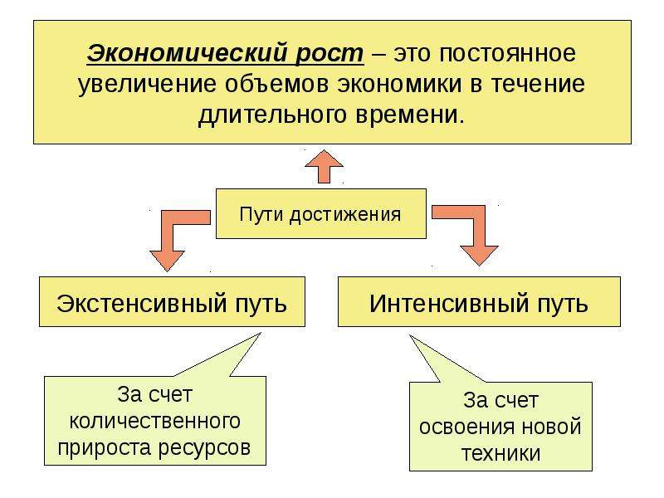
Задание 2. Составьте схему «Экономический рост» (стр.28).
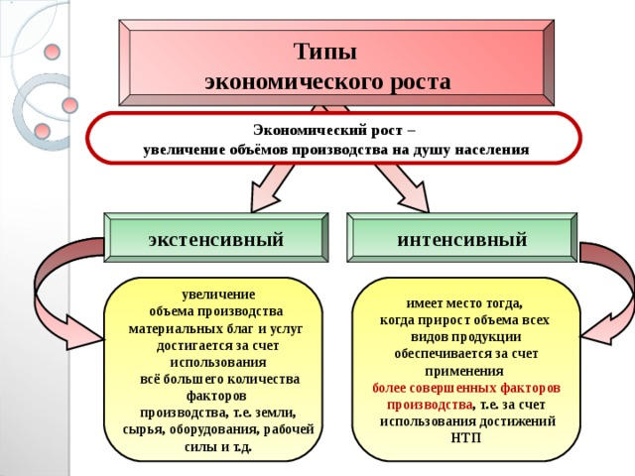
Задание, выполненное в письменном виде, должно быть сфотографировано и отправлено в виде файла. Для обратной связи можно использовать электронную почту lingulskaya@mail.ru, мессенджеры WhatsApp, Телеграмм.

